2019-2020年度高二地理作业单
课题：大气的垂直分层与热力作用
班级 姓名 时间：2020年2月

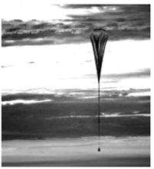
奥地利探险家鲍母加特纳在美国新墨西哥韦尔，于当地时间2012年10月14日9时30分乘氦气球到达距地面39044米后，从太空舱里跳下，于北京时间15日凌晨2时12分03秒成功落地。读材料回答1、2题。
1.鲍姆加特纳跳出时的高度处在
A. 对流层 B. 平流层
C. 高层大气 D. 大气上界
2.从跳出到落地，鲍姆加特纳经历的大气温度变化是
A. 逐渐降 B. 逐渐升高
C. 先升高后将达到 D. 先降低后升高
下图为“大气的垂直分层图”。读图，完成3、4题：
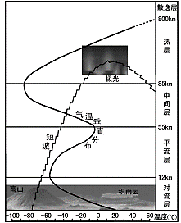
3.平流层的主要特点是
A. 空气以水平运动为主
B. 极光现象出现在该层
C. 能反射短波无线电信号
D. 气温随高度上升而降低
4.影响大气对流层气温垂直变化的主要原因是
A. 大气对太阳辐射有削弱作用
B. 地面对太阳辐射有反射作用
C. 高山地区海拔高，空气稀薄
D. 地面是大气主要的直接热源
晴朗无风的夜晚，地面因辐射而失去热量，近地大气层冷却强烈，较高大气层冷却较慢，气温从地面开始向上递增，称为辐射逆温。读图，回答5、6题。
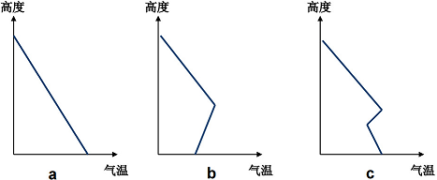

5.图中a表示辐射逆温形成前的气温垂直分布，一般出现在午后；b表示辐射逆温形成后，一般出现在黎明以前。则c出现的时间最可能是
A.上午 B.正午
C.傍晚 D.凌晨
6.逆温的影响有
①利于污染物的扩散 ②利于雾的形成
③抑制沙尘暴的发生 ④减轻山区农作物冻害
A.①②③ B.②③④
C.①③④ D.①②④
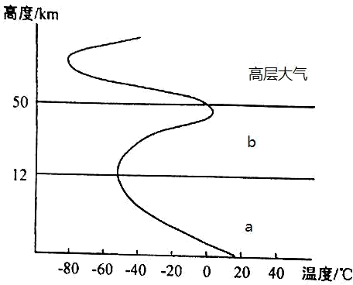
2017年4月20日晚，中国首单“太空快递”正式发出，两天后到达离地面380km的天宫二号。读大气垂直分层示意图，完成7、8题。
7．关于大气各层的特点正确的是
A．大气质量约80%都在a层
B．纬度越高a层层顶越高
C．b层是臭氧吸收红外线而增温
D．高层大气对流明显，天气多变
8．下列是“太空快递”升空新闻上部分网友的弹幕，没有道理的是
A．我晕，越来越缺氧
B．经历了风吹雨打，前途晴空万里
C．小哥不易啊，一阵冷一阵热地往上飞
D．我要飞得更高，离地300千米去见我的彩虹妹妹
川航3U8633：“我现在有点故障，我申请下高度，我要返航，我现在风挡裂了…”读图回答9、10题。
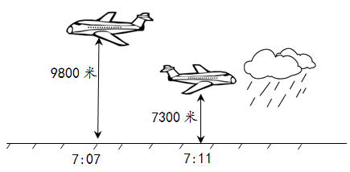
9．飞机下降返航后位于
A．平流层 B．对流层
C．中间层 D．散逸层
10．该层大气有云雨的原因是
A．大气能见度高 B．平流运动为主
C．水汽与固体杂质多 D．上热下冷

